zůstává u nás po celý rok  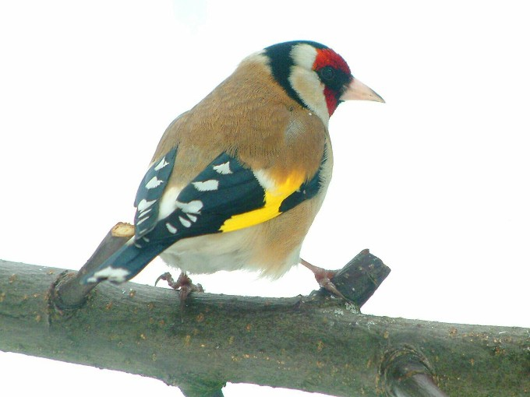  STEHLÍK obecný | zůstává u nás po celý rok  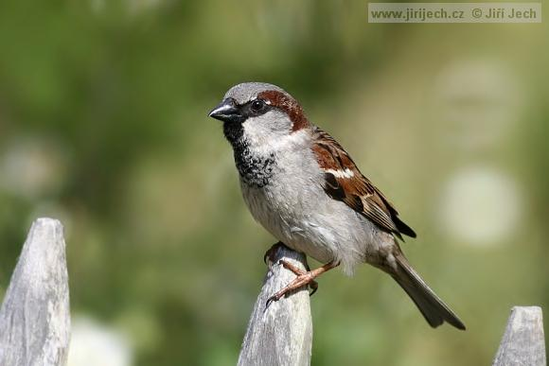  VRABEC domácí | zůstává u nás po celý rok  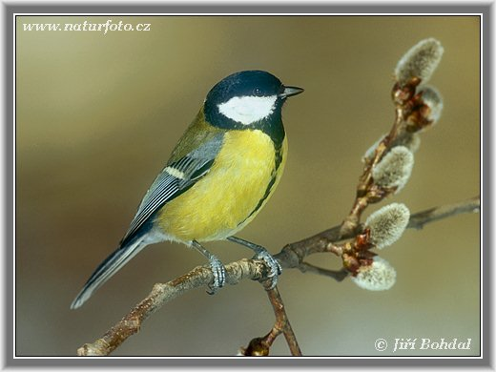  SÝKORA koňadra | zůstává u nás po celý rok  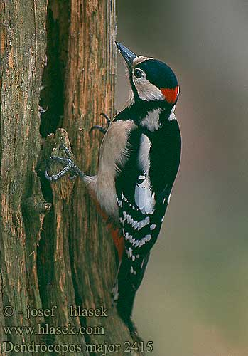  STRAKAPOUD velký
odlétá na jih Evropy  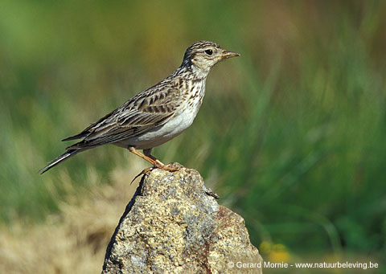  SKŘIVAN polní | odlétá na jih Evropy  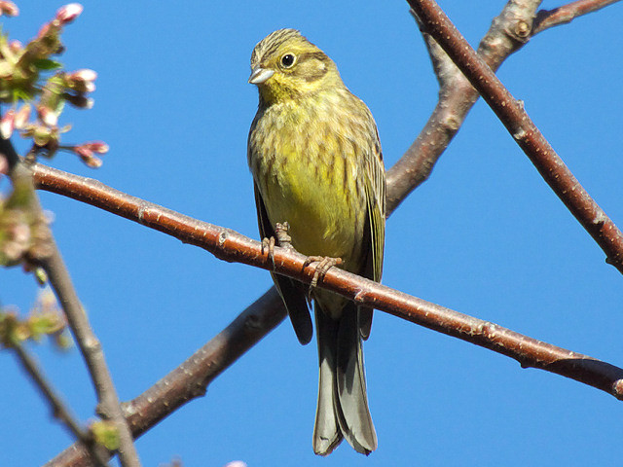  STRNAD obecný | odlétá na jih Evropy  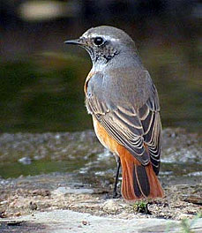  REHEK zahradní | odlétá na jih Evropy  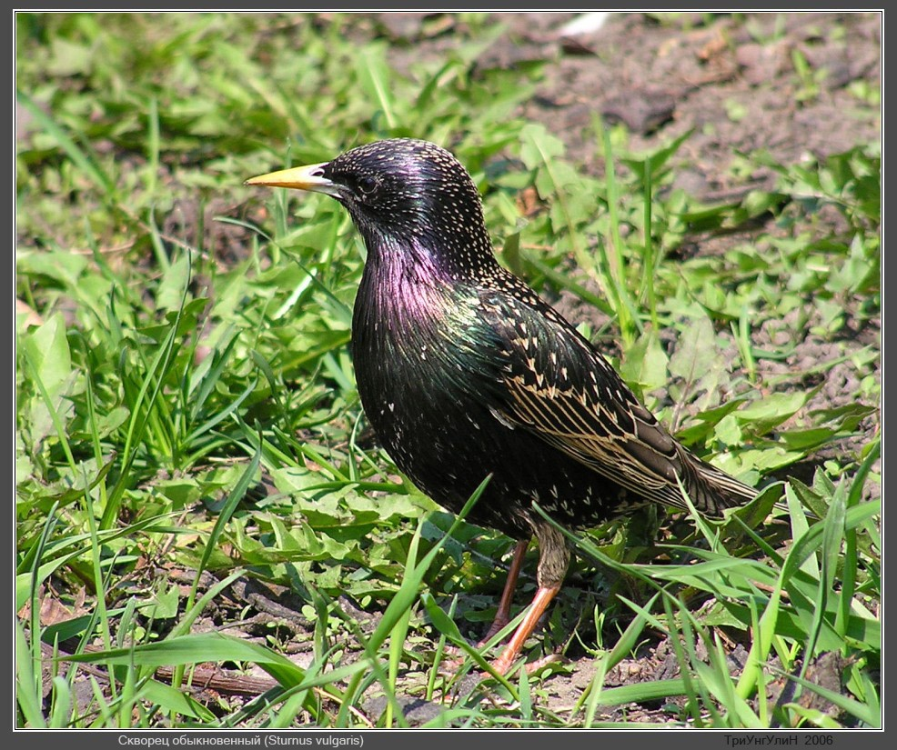  ŠPAČEK obecný

odlétá na jih až do Afriky  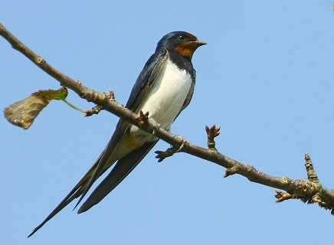  VLAŠTOVKA obecná | odlétá na jih až do Afriky  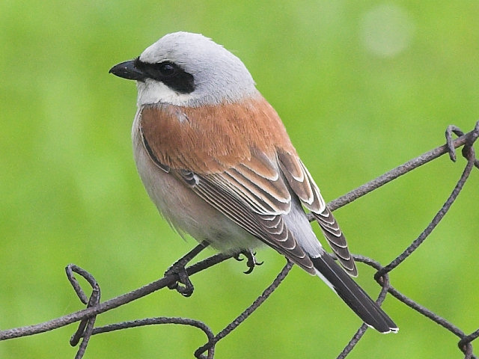  ŤUHÝK obecný | odlétá na jih až do Afriky  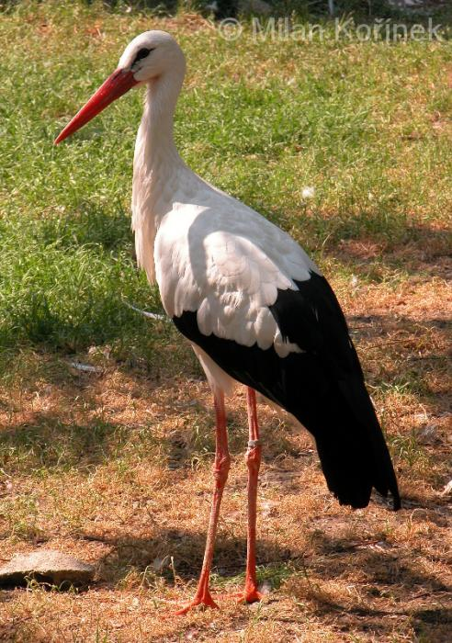  ČÁP bílý | odlétá na jih až do Afriky  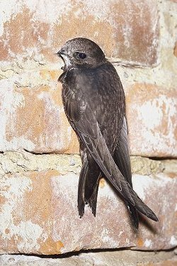  RORÝS obecný
přilétá k nám na zimu  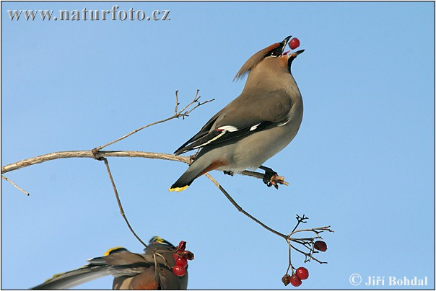  BRKOSLAV severní | přilétá k nám na zimu  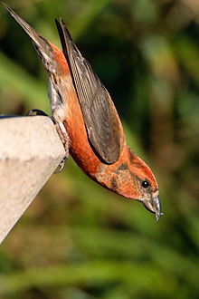  KŘIVKA obecná | přilétá k nám na zimu  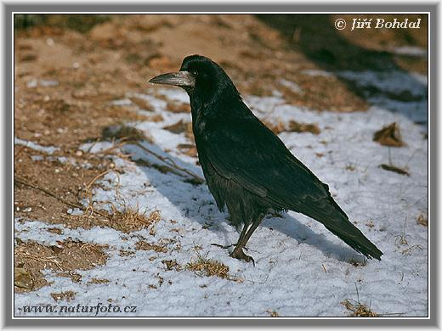  HAVRAN polní | přilétá k nám na zimu  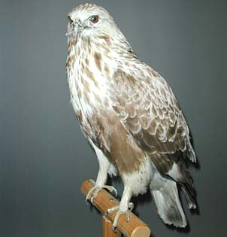  KÁNĚ rousná

potkáme jej po celý rok  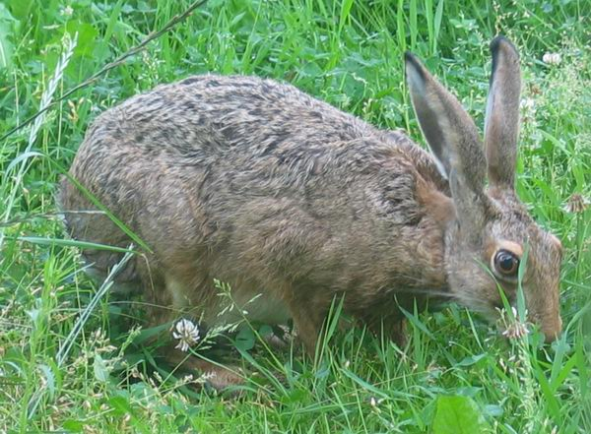  ZAJÍC polní | potkáme jej po celý rok  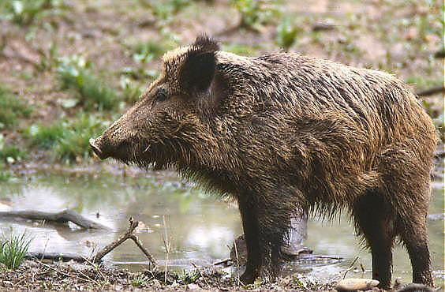  PRASE divoké | potkáme jej po celý rok  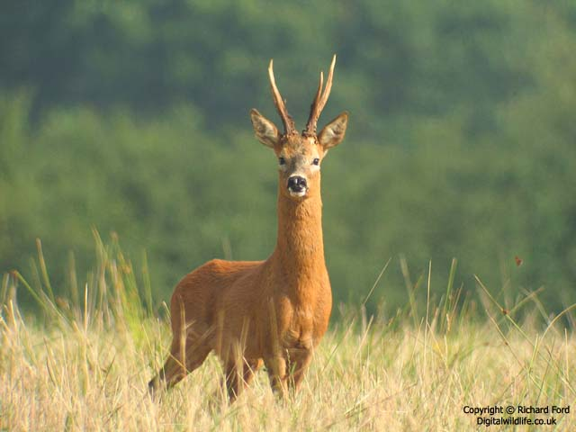  SRNEC obecný | potkáme jej po celý rok  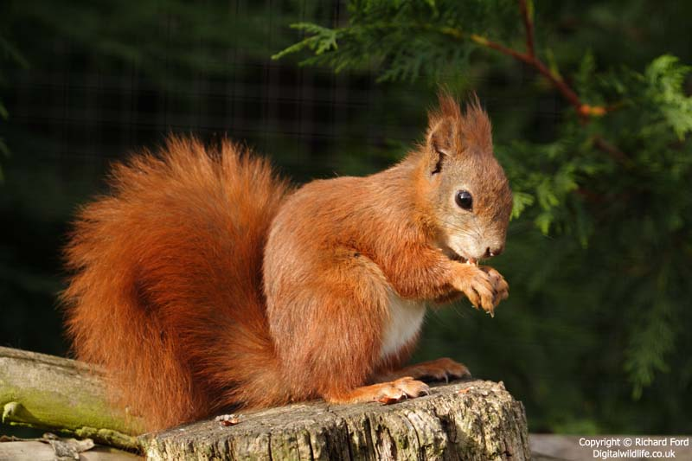  VEVERKA obecná
spí pravým zimním spánkem  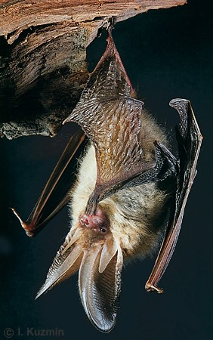  NETOPÝR ušatý | spí pravým zimním spánkem  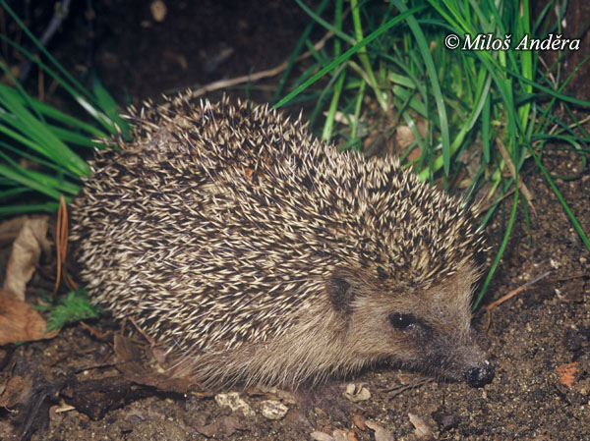  ¨  JEŽEK východní | spí pravým zimním spánkem  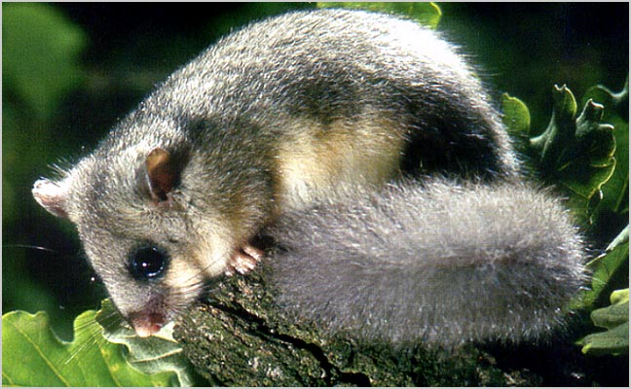  PLCH velký | spí pravým zimním spánkem  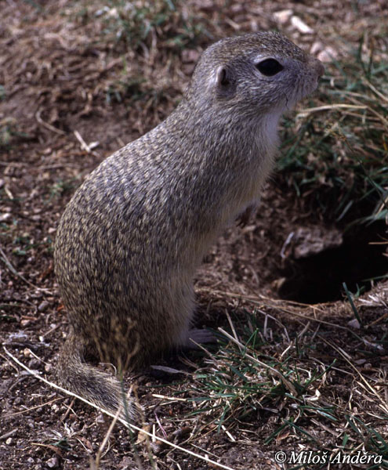  SYSEL obecný

spí nepravým zimním spánkem  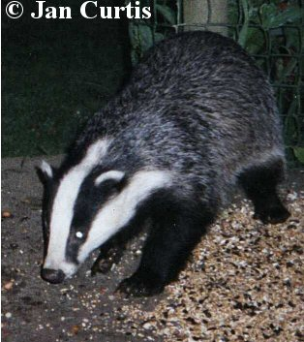  JEZEVEC lesní | spí nepravým zimním spánkem  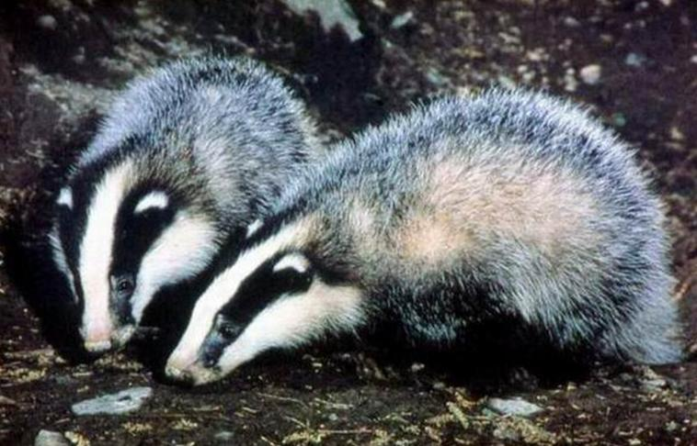  JEZEVEC lesní | spí nepravým zimním spánkem  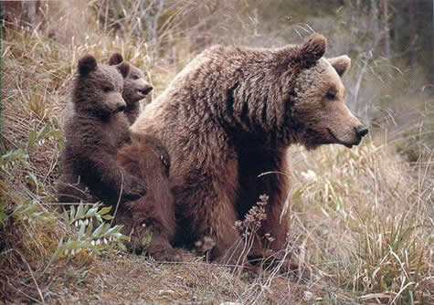  MEDVĚD hnědý | spí nepravým zimním spánkem  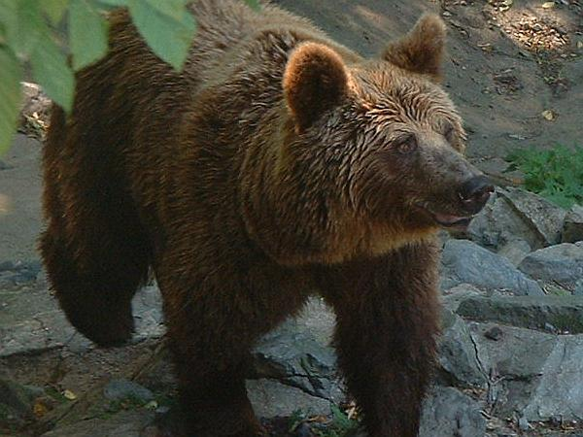  MEDVĚD hnědý
v zimě jsou ve stavu strnulosti  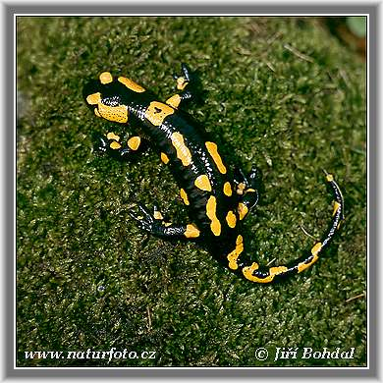  MLOK skvrnitý | v zimě jsou ve stavu strnulosti  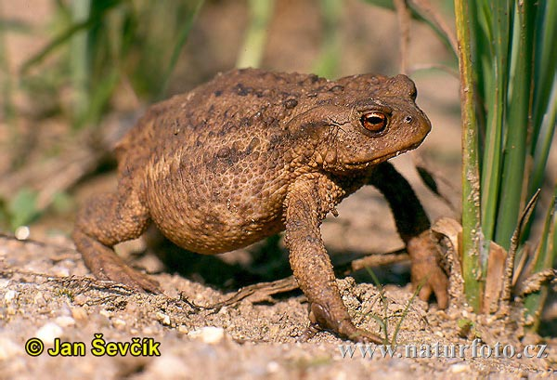  ROPUCHA obecná | v zimě jsou ve stavu strnulosti  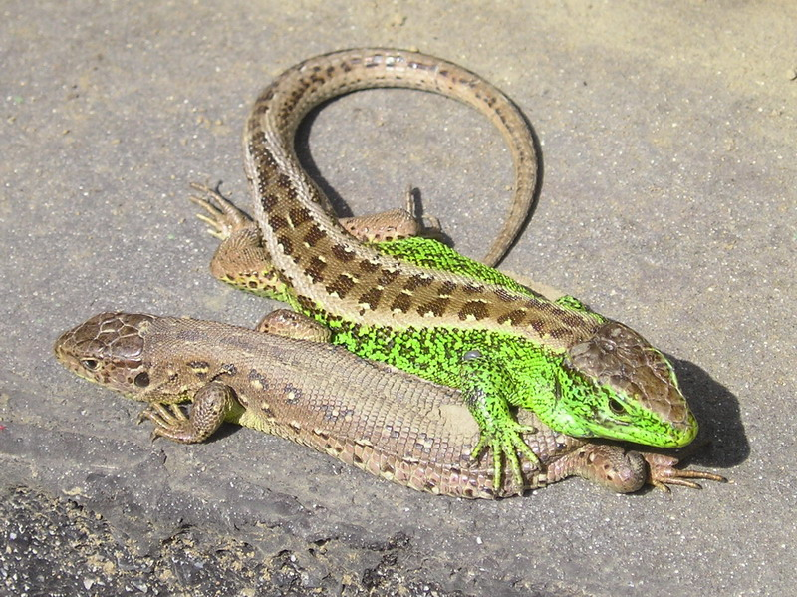  JEŠTĚRKA obecná | v zimě jsou ve stavu strnulosti  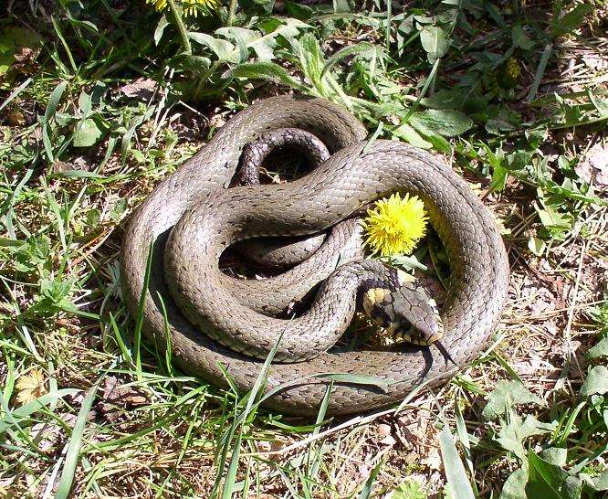  UŽOVKA obojková

